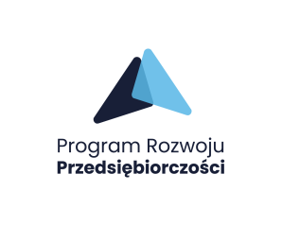
Materiał prasowy

Od pomysłu do działania.
Jak skutecznie zaplanować swój biznes?
Współczesny świat oferuje nam tysiące możliwości. Wielkie marzenia, uznawane dawniej za nieosiągalne, są dziś po prostu planem, który sukcesywnie da się zrealizować. Widać to zwłaszcza wśród młodych przedsiębiorców – ich niepozorne koncepcje na biznes przeradzają się często w profesjonalne firmy o szerokim zasięgu i uznaniu. Proces ten jednak wymaga odpowiedniego warsztatu i zapoznania się z narzędziami, które później pomogą podjąć skuteczne inicjatywy rynkowe. Praktyczną wiedzę z tego zakresu można zdobyć, korzystając z programu kierowanego do osób, które jeszcze nie zaczęły działalności i potrzebują wsparcia u początku tej drogi.
Pojawienie się tzw. „żółtej żarówki” nad głową to pierwszy krok do osiągnięcia biznesowego celu. W końcu to od pomysłu zaczyna się każde przedsięwzięcie. Nie bez powodu młodym przedsiębiorcom przypisuje się „świeże spojrzenie” na biznes. Kreatywne myślenie i dokładna obserwacja społeczeństwa przyczyniają się do wyciągania cennych wniosków, a następnie do założenia własnej firmy. Na początku tej ścieżki warto jednak zaczerpnąć praktycznych rad, które usprawnią przebieg planowania biznesu. Dobrym pomysłem jest dołączenie do dedykowanego programu, który pomoże zamienić ideę w działanie, a dodatkowo wzmocni przedsiębiorczy potencjał.
Planowanie biznesu a wyzwania współczesnego świata
Młodzi, którzy decydują się na założenie biznesu, zazwyczaj chcą być niezależni – nie interesuje ich praca na etacie. Warto mieć jednak na uwadze fakt, że proces zakładania firmy jest w obecnych czasach dosyć niestabilny i stwarza pewne wyzwania. Pandemia, inflacja czy wojna przy wschodniej granicy to tylko niektóre trudności, z jakimi muszą mierzyć się przedsiębiorcy. – To, co obserwujemy w naszych badaniach, to fakt, że w tych trudnych momentach bardzo pomaga wiara w siebie, swoje możliwości, ale także we własny pomysł. Wszystko to przekłada się później na większą skuteczność w działaniu. Najbardziej efektywny start mają jednak ci, którzy łączą pomysł z własną pasją. – mówi Anna Bichta, Prezeska Zarządu w Fundacji Rozwoju Społeczeństwa Wiedzy THINK!.
Pomysł na biznes, pomysł na siebie
Tworzenie planu na biznes wiąże się również z ciągłym rozwojem osobistym i samodoskonaleniem. Często proces ten dopełnia wiedza i doświadczenie osób, które dłużej działają w branży są to tzw. mentorzy. #ROZWIŃ POMYSŁ to działanie w ramach Programu Rozwoju Przedsiębiorczości, które oferuje spotkania networkingowe, szkolenia online, a także konsultacje specjalistyczne. Wszystkie te aktywności nadzorowane są przez profesjonalistów w swojej dziedzinie. – Młodzi poszukują wsparcia wśród ekspertów, praktyków biznesu. Chętnie czerpią od wykwalifikowanych przedsiębiorców, ale także korzystają z zasobów Internetu, np. webinarów. Co istotne, młodzi nie powinni bać się zadawania pytań – każda wiedza jest znacząca dla późniejszego rozwoju biznesowego, jak i osobistego. – twierdzi Anna Bichta.
Zamień plan w działanie – ścieżka #ROZWIŃ POMYSŁ
Dobry pomysł to początek sukcesu. Aby jednak wdrożyć go w życie, trzeba wypracować pewne techniki. Jako młody przedsiębiorca masz szansę rozwijać umiejętności, dołączając do różnych inicjatyw. #ROZWIŃ POMYSŁ to jedna z nich – ścieżka skierowana do osób, które mają pewną ideę i potrzebują praktycznej wiedzy, aby ją zrealizować. – W programie skupiamy się m.in. na dopracowaniu modelu biznesowego, jak i komunikacji, która stoi za produktem. Uczestnik poznaje siebie, swoją wewnętrzną motywację i potrzeby w oparciu o kwestionariusz Reiss Motivation Profile. Spotkania z trenerami również są wielką dawką wiedzy, gdyż osoby te na co dzień mają styczność z rynkiem. Warto dodać, że wszystkie działania w ramach projektu są bezpłatne. – wyjaśnia Anna Bichta.
Więcej o programie:
Zapraszamy do wzięcia udziału w ścieżce #ROZWIŃ POMYSŁ adresowanej do młodych ludzi w wieku 18-35 lat; osób, które mają pomysł na działanie w obszarze biznesowym i są gotowe wystartować, nie zarejestrowały jeszcze firmy czy innej formy działalności.
Jeśli chcesz wziąć sprawy w swoje ręce, chodzą Ci po głowie różne pomysły na to, jak mógłbyś zacząć zarabiać i czujesz, że to jest Twój czas - ten Program jest dla Ciebie. Od praktyków biznesu i ekspertów dowiesz się, jak skutecznie przekuć pomysł w działanie, poznasz i wzmocnisz swój przedsiębiorczy potencjał, zyskasz narzędzia pomocne w podejmowaniu skutecznych inicjatyw rynkowych.
NABÓR trwa do 4 listopada.
REJESTRACJA:
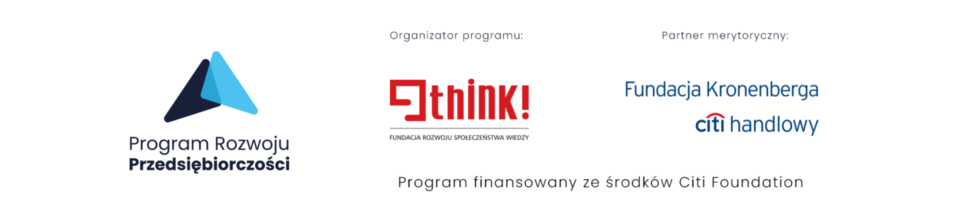
https://rozwijamy.edu.pl/zaloguj-sie

